SESIÓN DE APRENDIZAJE N° 02
TITULO DE LA SESIÓN: Escribimos instrucciones para elaborar el carboncillo vegetal.
I. DATOS INFORMATIVOS
- Institución educativa: Ceba “San Marcos”
- Área: Comunicación
- Ciclo : Inicial
- Duración: 180 minutos
- Proyecto: Elaboración del carboncillo vegetal a través del sauce.
- Actividad: Escribimos instrucciones para elaborar el carboncillo vegetal.
DURACIÓN DE LA SESIÓN: 4 horas
PROPÓSITO DE APRENDIZAJE Y EVIDENCIA DE APRENDIZAJE
AREA | COMPETENCIA/ CAPACIDAD | DESEMPEÑO | Criterio de evaluación | EVIDENCIA | Instr. De evaluación
Comunicación | Escribe diversos tipos de textos en su lengua materna.  Capacidad  Adecúa el texto a la situación comunicativa.  Organiza y desarrolla las ideas de forma coherente y cohesionada.  Utiliza convenciones del lenguaje escrito de forma pertinente. | - Escribe, con apoyo de la docente, instrucciones sencillas relacionadas con la recolección y preparación de las ramas de sauce, utilizando dibujos, palabras y frases breves.  - Desempeño – 2.º  - Escribe instrucciones breves y ordenadas, utilizando palabras que indican secuencia, como primero, después y finalmente. | - Escribe un título relacionado con la actividad.  - Comunica los pasos mediante dibujos, palabras o frases.  - Ordena las instrucciones de manera lógica.  - Utiliza palabras de secuencia según su grado.  - Revisa su producción con ayuda de la docente. | - Texto instructivo con dibujos, palabras o pasos ordenados. | - Lista de cotejo.

ENFOQUE TRANSVERSAL | ACTITUDES OBSERVABLES
Ambiental | los estudiantes utilizan responsablemente los recursos naturales y valoran el cuidado de los árboles.

MOMENTOS | ESTRATEGIA | MATERIAS/ RECURSOS | TIEMPO
INICIO | Motivación  La docente presenta imágenes de las ramas de sauce recogidas y de las etapas del proyecto.  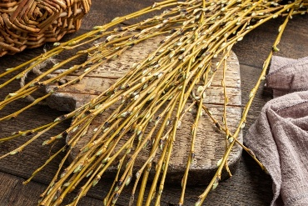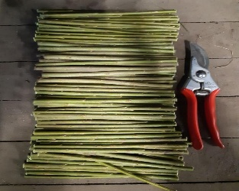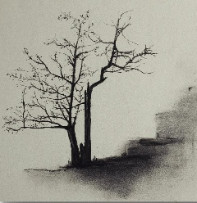  Dialogamos con los estudiantes:  - ¿Qué materiales estamos utilizando en nuestro proyecto?  - ¿Qué hicimos primero para conseguir las ramas?  - ¿Por qué debemos seguir pasos ordenados?  - ¿Cómo podemos explicar a otros niños lo que estamos haciendo?  Saberes previos: los estudiantes mencionan acciones que recuerdan de la recolección de ramas.  Conflicto cognitivo: ¿Qué sucedería si explicamos los pasos del proyecto en desorden?  Propósito: “Hoy aprenderemos a escribir instrucciones para explicar, paso a paso, cómo recogemos y preparamos las ramas de sauce”. | Libro de texto  plumón | 20
DESARROLLO | A. Antes de escribir  La docente explica que un texto instructivo sirve para indicar cómo realizar una actividad.  Presenta sus partes:  - Título: indica qué actividad realizaremos.  - Materiales: señala qué necesitamos.  - Pasos: explica las acciones en orden.  Se lee el siguiente ejemplo.  Recogemos las ramas de sauce  Materiales  Ramas de sauce, bandeja y lápiz.  Procedimiento  - Primero, observamos el árbol de sauce.  - Después, podamos las ramas delgadas.  - Luego, seleccionamos las ramas que utilizaremos.  - Finalmente, las colocamos ordenadamente en una bandeja.  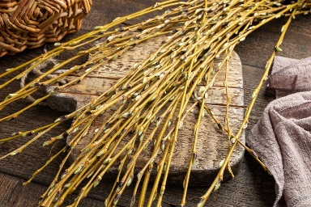  La docente destaca que las instrucciones deben ser claras y seguir un orden lógico.  B. Durante la escritura  Actividad diferenciada por grados  Primer grado  Los estudiantes completan las frases con apoyo de imágenes y palabras.  - Primero, observamos el __________.  - Después, recogemos las __________.  - Finalmente, colocamos las ramas en una __________.  Palabras de apoyo: sauce – ramas – bandeja.  Luego dibujan una acción del procedimiento.  Segundo grado  Los estudiantes escriben un texto instructivo breve con título, materiales y cuatro pasos.  Deben utilizar conectores temporales como primero, después, luego y finalmente, y revisar el uso de mayúsculas y el punto final.  C. Revisión del texto  La docente acompaña a los estudiantes mediante preguntas:  - ¿Tu texto tiene un título?  - ¿Los pasos están ordenados?  - ¿Utilizaste palabras que indican secuencia?  - ¿Se entiende lo que quieres comunicar?  - ¿Colocaste mayúscula al comenzar y punto al finalizar las oraciones?  Los estudiantes mejoran sus textos con apoyo de la docente.  D. Después de escribir  Los estudiantes comparten sus instrucciones con sus compañeros. Algunos leen sus textos y otros explican sus pasos utilizando los dibujos.  La docente destaca los avances y brinda retroalimentación para mejorar la claridad y el orden de las ideas. | Libro de texto y actividades  Cuaderno | 180 min.
CIERRE | Dialogamos sobre lo aprendido:  - ¿Qué tipo de texto escribimos?  - ¿Para qué sirven las instrucciones?  - ¿Qué palabras nos ayudan a ordenar los pasos?  - ¿Qué debemos mejorar al escribir?  Conclusión: los textos instructivos nos ayudan a explicar cómo realizar una actividad de manera clara y ordenada. En nuestro proyecto, permiten comunicar los pasos para recoger y preparar las ramas de sauce. | Hoja impresa | 10 min.
REFLEXIÓN | REFLEXIONES DE APRENDIZAJE  ¿Qué avances tuvieron mis estudiantes?  ¿Qué dificultades tuvieron mis estudiantes?  ¿Qué aprendizajes debo reforzar en la siguiente sesión?  ¿Qué actividades, estrategias y materiales funcionaron y cuáles no?

11 de octubre del 2026

Area | Comunicación |  |  |  |  | COMPETENCIA |  |  |  |  | Resuelve problemas de forma movimiento y localización
Nombres y Apellidos | Criterios
Nombres y Apellidos | Escribe un título relacionado con la actividad. |  |  | Comunica los pasos mediante dibujos, palabras o frases. |  |  |  | Ordena las instrucciones de manera lógica. |  |  |  | Utiliza palabras de  secuencia según su grado. |  |  | Revisa su producción con ayuda de la docente.
Nombres y Apellidos | Lo hace | Lo hace con apoyo | No lo hace | Lo hace | Lo hace con apoyo |  | No lo hace | Lo hace | Lo hace con apoyo | No lo hace |  | Lo hace | Lo hace con apoyo | No lo  hace | Lo  Hace | Lo hace con apoyo | No lo hace
